«Путешествие по сказкам»
Конспект НОД по ФЭМП
с использованием палочек Кюизенера, квадрата Воскобовича

Кутикова Нелли Михайловна
воспитатель МДОУ
«Центр развития ребенка
– детский сад № 98 «Алые паруса»
г. Саратов

Цель: Развивать математические способности детей через дидактические игры.
Возрастная группа: средняя (4-5 лет)
Образовательная область: познавательное развитие
Задачи:
-развитие логики, мышления, умения действовать нестандартно;
-обучение числам в процессе игры;
-развитие представлений о счете и цвете;
-формирование устойчивого интереса к математике как науке.
Материалы и оборудование: набор цветных палочек, квадраты Воскобовича и схема для построения самолета, схема «Ключик» и «Дом».
Виды деятельности: игровая, познавательно-исследовательская, коммуникативная, двигательная.
Формы организации: индивидуальная, подгрупповая.
Формы реализации детских видов деятельности: словесные игры и упражнения, дидактические игры, физминутка.

Ход занятия:
Воспитатель: Ребята, к нам сегодня пришла гостья – фея из страны сказок. В зал входит сказочная фея. Давайте поздороваемся (Дети здороваются).
Фея: Здравствуйте ребята, я приглашаю вас в гости в страну сказок. В стране сказок был сильный ветер, и теперь там страшный беспорядок. И мне нужно навести порядок. Поможем сказочным героям навести порядок? (ответы детей).
Фея: Итак, пора отправляться в путь. Сначала, нам нужно спуститься вниз по лестнице.
Физкульминутка:
Мы по лесенке шагаем
И ступеньки мы считаем. (дети шагают на месте)
Все ступеньки до одной
Знаем в лесенке цветной! (дети хлопают в ладоши)
Первая это белый листок! (дети рисуют в воздухе двумя пальцами квадрат)
Вторая – розовый лепесток! (дети подносят ладошки к носу и делают вдох)
Третья, как голубой океан (дети делают движения руками, как прыжки дельфинов)
Четвёртая – красный красивый тюльпан (дети складывают ладошки вместе с локтями)
Пятая – желтый солнечный свет! (круговые движения руками)
Шестая – сиреневый яркий букет! (дети соединяют руки кольцом и чуть наклоняются вперёд)
Седьмая – чёрный пушистый кот! (дети показывают движение кошачьих лапок)
Восьмая – вкусный вишнёвый торт! (ладони вытянуты вперёд, держим торт и дуем на свечи)
Девятая – синий мой мячик (ладони соединяются шариком движение подбросили и поймали)
Десятая – оранжевый зайчик (ладони ушки на макушке шевелятся)
Ребята, давайте построим лестницу из цветных палочек. (Дети садятся за столы)
Дидактическое упражнение: «Построим лестницу»
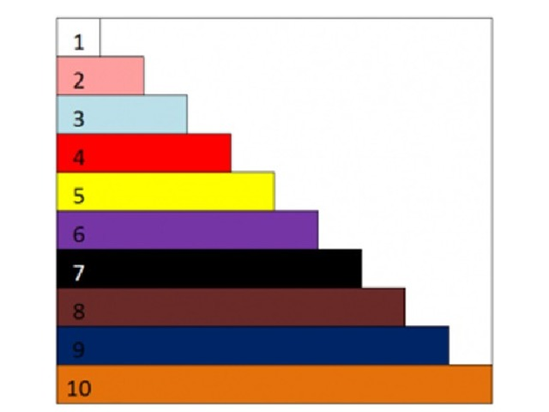

Выкладываем лесенку из 10 палочек Кюизенера от меньшей (белой) к большей (оранжевой). Дети строят лестницы из палочек Кюизенера разных размеров, что сопровождается рассматриванием палочек и изучением их особенностей.
Фея: Прежде чем отправиться дальше, назовите цвет и номер каждой палочки. (Дети отвечают)
Фея: Молодцы ребята! Нам пора идти дальше. Но на чем же мы отправимся? (дети отвечают)
- Ребята, а давайте полетим с вами на самолете. У вас на столе лежат квадраты Воскобовича и схема для построения «Самолетик».
Дидактическое упражнение: «Самолет»
Дети собирают фигуру по схеме, где показано, как сложить «Самолетик», и дано художественное изображение того же предмета.
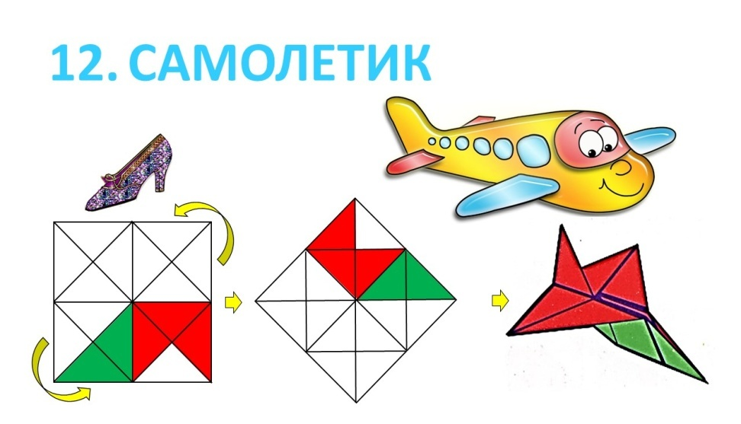

Фея: Молодцы, все справились с заданием. Отправляемся в путь.
Пальчиковая гимнастика: «Самолет»
Я построю самолет, (руки на головой)
Шлем надену — и в полет. (показываем «шлем» над головой)
Сквозь волнистые туманы,
Полечу в другие страны,(шевелим пальчиками)
Над морями и лесами,
Над горами и полями,(делаем «брызгающие» движения пальцами)
Облечу весь шар земной.(обхватываем воображаемый шар)
А потом вернусь домой.(взмахивающие движения ладонями)
Вот мы и прилетели, но в сказку дверь непросто открывается.
- Если б ключик золотой
- Был на свете в самом деле
- Я б в волшебную страну,
-Тем ключом открыл бы двери
- Ключик этот не простой, а золотой.
- Из какой сказки этот ключик? (ответы детей).
Ребята, я предлагаю построить свои золотые ключики.

Игра-конструирование «Золотой ключик»

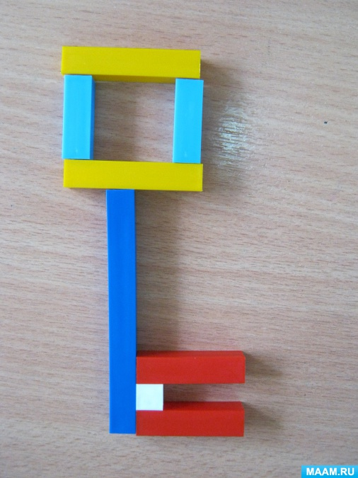

Дети выкладывают золотой ключик по образцу.
Фея: Молодцы! Давайте сделаем гимнастику для глаз
Гимнастика для глаз «Лучик»
Лучик, лучик озорной,
Поиграй-ка ты со мной. (Моргают глазками.)
Ну-ка лучик, повернись,
На глаза мне покажись. (Делают круговые движения глазами.)
Взгляд я влево отведу,
Лучик солнца я найду.(Отводят взгляд влево.)
Теперь вправо посмотрю,
Снова лучик я найду. (Отводят взгляд вправо.)
Золотым ключиком мы откроем дверь в сказку. А в какую сказку мы с вами попадем – вы узнаете, когда отгадаете загадку.
Свой дом зимою, в холода
Она слепила изо льда.
Но дом стоял прекрасно в стужу,
Весной же превратился в лужу. (Дети отвечают)
Правильно это сказка Заюшкина избушка. Ребята у лисички избушка растаяла и превратилась в лужу. Давайте поможем ей построить новый дом?
Игра-конструирование «Дом»
Возьмите 4 оранжевые палочки и составьте их так, чтобы получился квадрат.
- Чем гордится квадрат? (У квадрата есть 4 угла, 4 одинаковые стороны)
- Что мы построили у дома этим квадратом? (Мы построили стены)
- Стены готовы.
- Что строим дальше? (Теперь строим крышу)
- Постройте крышу из трёх синих палочек.
- Какой формы получилась крыша у дома? (Крыша получилась треугольной формы)
- Как вы поняли, что это треугольник? (Потому что есть 3 угла)
- Чего не хватает на крыше? (На крыше нет трубы)
- Постройте трубу красного цвета из 1-ой палочки.
- Что есть у дома ещё, кроме стен и крыши? (У дома есть окна и двери)
- Возьмите 2 розовые и 2 жёлтые палочки и постройте в доме окно.
- Какой формы получилось окно? (окно получилось прямоугольное)
- Чем прямоугольник отличается от квадрата? (Прямоугольник отличается от квадрата тем, что у него 2 стороны длинные и 2 стороны короткие.А у квадрата все стороны одинаковые)
- Теперь поставим дверь, возьмите одну бордовую палочку и поставьте её с
правой стороны дома.
Спасибо, Вам ребята, что помогли сказочным героям.

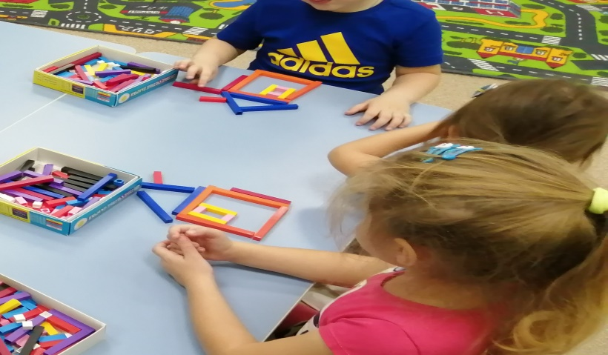

Фея: Сказочная фея благодарит вас за помощь и прощается с вами.
Пришло время расставаться
И с героями сказок прощаться.
Нам пора возвращаться в детский сад, чтобы быстрее добраться, скажем, волшебные слова. Закройте глаза.
Все мы дружные ребята,
Мы – ребята дошколята.
Из любого положенья
Выход мы всегда найдем
Фантазировать умеем
И нигде не пропадем. (Дети открывают глаза)
Вот мы с вами и вернулись в детский сад.
- Что больше всего вам понравилось?
- А какое было самое трудное задание? (Ответы детей)
Фея: Молодцы!
Список использованных источников.
- https://www.maam.ru/upload/blogs/detsad-360533-1484917352.jpg
- http://xn--45-vlcq4c.xn--p1ai/88/0B84709B-E0EA-F094-8657-34CEBB4CBAD9/91/475/477/2687/
- https://razvivashka.online/metodiki/palochki-kyuizenera
- https://inteltoys.ru/catalog/194/prod689.html

